«Комсомолка» стала соорганизатором масштабного исследования отношения педагогов к переходу на дистанционное обучение
Опорой для перехода на дистанционное обучение стали уже существовавшие в стране образовательные онлайн-платформы.Фото: Юлия ПЫХАЛОВА
Испуг от того, что нужно быстро переходить на дистанционное обучение, проходит. (Да и был он, на самом деле, далеко не у всех). Школы, по сути, уже вошли в новый режим. Помогли и многочисленные семинары, которые проводили эксперты, специализирующиеся на обучении онлайн. И быстро организованные министерством просвещения и региональными министерствами и управлениями образованием горячие линии.
Об этом свидетельствуют результаты масштабного социологического исследования «Проблемы перехода на дистанционное обучение в Российской Федерации глазами учителей». Оно было проведено в конце марта – начале апреля лабораторией медиакоммуникаций в образовании НИУ «Высшая школа экономики» при поддержке сайта «Комсомольская правда», Общероссийского Профсоюза образования, управления общего образования НИУ ВШЭ. На вопросы анкеты ответили 22 600 учителей из 73 регионов страны.
- Нашей задачей было выяснить основные трудности, с которыми столкнулись учителя при переходе на дистанционный формат обучения, - рассказывает руководитель исследовательской группы, заместитель заведующего лабораторией Дарья Сапрыкина. 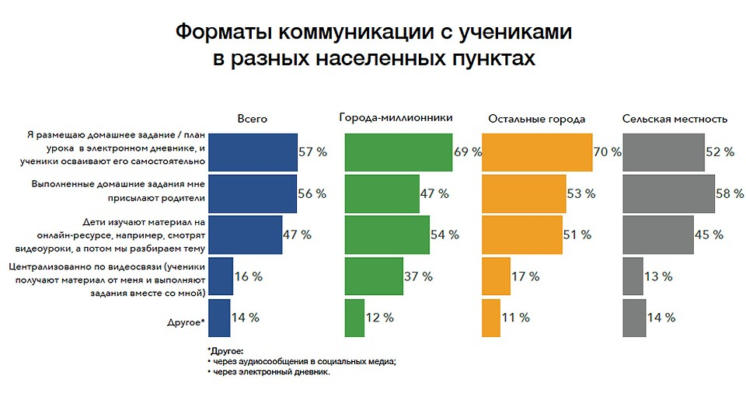
Как коммуницируют учителя с учениками
Используют онлайн-платформы
Опорой для перехода на дистанционное обучение стали уже существовавшие в стране образовательные онлайн-платформы. 64% опрошенных учителей до перехода на дистанционное обучение пользовались ими регулярно или время от времени. В основном для отработки сложных тем по своему предмету и для выполнения домашних заданий.
Теперь же доля тех, кто использует онлайн-ресурсы при проведении уроков, увеличилась с 64% до 85%.
74% педагогов, которые прежде не пользовались вообще никакими образовательными онлайн-ресурсами, стали их применять. Из них 47% отметили, что, скорее всего, продолжат пользоваться ими и в будущем в своей работе.
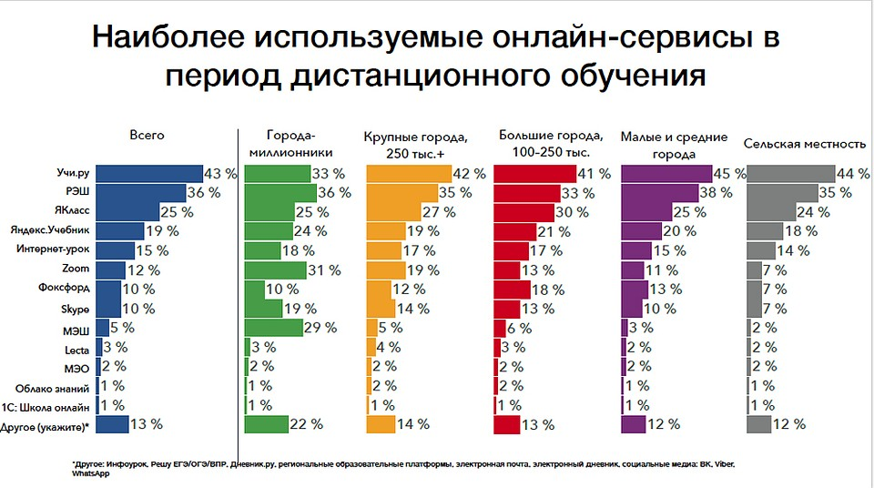
Наиболее популярные онлайн платформы
- Сейчас очень интересный период – идет процесс поиска учителями новых форм преподавания, - замечает учитель математики Наталья Киселева (Наталья входит в 50 лучших учителей мира, является победителем конкурса Global Teacher Prize – А.М.) - И с этим новым опытом мы вернемся в школу, когда пандемия закончится. И новые формы будут интегрироваться в очный и дистанционный формат. Может быть из этого сформируется новая педагогическая наука.
Наиболее популярными платформами учителя назвали Учи.ру, Российская электронная школа, ЯКласс, Яндекс.Учебник. Причем, Учи.ру – наиболее популярна в небольших городах и в сельской местности. А РЭШ – в городах-миллионниках.
Конечно, в первую неделю-две многие платформы не выдержали наплыва новых пользователей. Зависали, ученики «вылетали» с сайтов, не успевая выполнить задания. Некоторые платформы вообще не открывались. И это понятно – лавины новых учеников в то время, когда создавались ресурсы, никто не предполагал. Сейчас многие платформы подключили новые сервера. Нареканий на технические проблемы меньше.
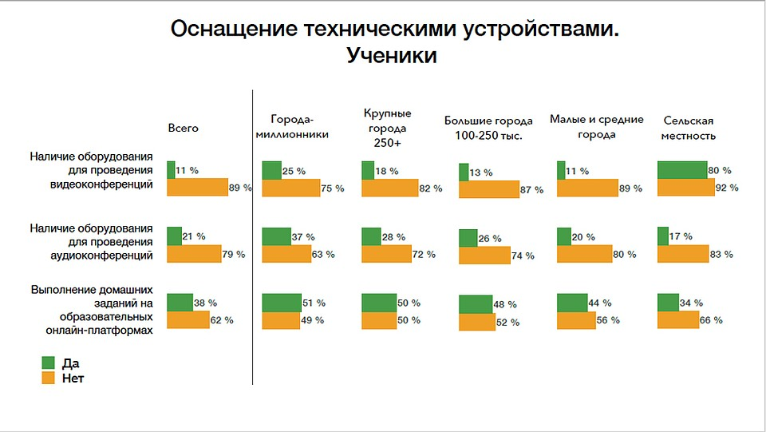
Оснащение техникой учеников
Удаленка по-нашему
А вот с техническим оснащением процесса обучения по-новому так быстро справиться не удается.
Вот что говорят учителя:
- У большинства детей в моем классе нет даже мобильного интернета, не говоря уже о высокоскоростном, а компьютер есть только у троих.
- У меня дома 1 ноутбук, которым пользуется мой сын, выпускник 11 класса, и после него занимается другой сын, ученик 9 класса.
И все же ситуация с обеспеченностью техникой педагогов не критичная. 84% учителей говорят о том, что имеют техническую возможность работать в режиме онлайн. При этом 22% учителей пользуются школьными компьютерами. В некоторых школах их раздали педагогам домой. В некоторых учителям приходится приходить в классы, где стоит техника.
Ученики гаджетами обеспечены гораздо хуже. Только 38% из них имеют возможность выполнять домашние задания на образовательных онлайн-платформах.
- Сейчас эта проблема решается на уровне органов власти в регионах, - говорит Наталья Киселева. – Помогают и обычные люди. Я каждый день встречаю в новостях информацию о том, что кто-то подарил смартфоны в сельские школы, кто-то помог с подключением. Мы все объединяемся для решения одной задачи. И идеальных решений, наверное, сейчас нет во всем мире. Все столкнулись с одной и той же проблемой. В некоторых странах учителя оставляют домашние задания в полицейских участках, в супермаркетах, чтобы родители, когда идут за покупками, их взяли.
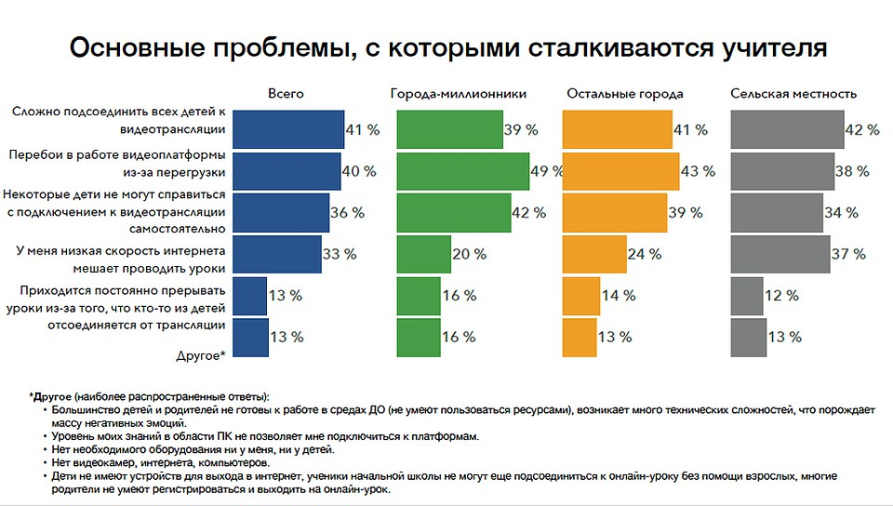
Проблемы, с которыми сталкиваются учителя
Онлайн – это не видеоуроки
При этом, что интересно, три четверти опрошенных учителей вообще не проводили видеоуроки в период дистанционного обучения. Чем же и как они тогда занимались? Онлайн у них своеобразный: размещают домашние задания в электронном дневнике или присылают по электронной почте. А ученики самостоятельно изучают тему. По почте или в мессенджерах присылают выполненные задания. А иногда тетрадки просто приносят в школу родители.
Такую форму прохождения учебного материала педагоги тоже считают работой в дистанте. Ну ведь правда электронные средства используются!
Но такое обучение вряд ли можно считать полноценным. Ученики не получают обратную связь и большая часть освоения детьми школьной программы ложится на родителей. Однако, тут есть несколько причин. Да, некоторым учителям сложно разобраться с техникой, чтобы организовать уроки онлайн. Но в некоторых регионах, особенно в сельской местности, ни у педагогов, ни у школьников не хватает скорости интернета, устойчивости канала, техники, способной обеспечить работу с видео. Так, всего 8% учителей, работающих в сельских школах, отметили, что у их учеников есть возможность заниматься по видеосвязи.
Про нагрузку учителей
84% учителей считают, что их нагрузка увеличилась с переходом школ на дистанционное обучение.
59% отметили, что увеличилась и нагрузка на детей.
С чем это связано? Конечно, в первую очередь с тем, что учителям пришлось быстро осваивать новые форматы обучения. И к занятиям теперь нужно готовиться по-другому. А во вторую, с тем, что далеко не все из них умеют пользоваться всеми возможностями, которые предоставляют образовательные платформы.
Например, 13% учителей не в курсе, что можно задавать домашнее задание на образовательной платформе, где будет проведена автоматическая проверка результатов.
Еще проблемы
Вот на что обращают внимание учителя:
- Не понятно, как дистанционно заниматься ИЗО, музыкой, физкультурой, а также общаться с психологами и логопедами. В некоторых школах на время удаленного обучения занятия по этим предметам отменили. И учителя беспокоятся, сохранится ли за ними полагающаяся зарплата.
- Нет удобной платформы для занятия с детьми с ограниченными возможностями здоровья.

